Ovako Steel AB

Av: Amir Samir Ali
Nenad Nikolic

Teknisk Fysik & Materialvetenskap
Uppsala Universitet
2005-11-15

Historik
Ovako Steel bildades genom att två av nordens ledande företag inom tillverkning av specialstål slogs ihop, det svenska SKF Steel AB och det finska Ovako Oy AB, året var 1986.
Företaget fick namnet Ovako Steel AB och hade som mål att växa sig till ett konkurrens kraftigt företag inom tillverkningen av specialstål och legeringar. I början så tycktes allting gå vägen och företaget visade prov på stark tillväxt och expansion men vid slutet av 80-talet så stötte man på bekymmer, bland annat p.g.a att pengarna man investerat i ett stål smältningsverk inte bar frukt och att skulder som företaget hade gjorde att man gick med en hel del förluster. I december 1991 bestämde de två ägarna av företaget sig för att dela upp det i två delar. Den ena delen tillföll det svenska SKF AB och den andra delen fick det finska Metra Oy AB ansvar för. Detta innebar att dem finska operationerna och verket i Karlskoga kom att helt ledas av det finska företaget Metra vilka gav sitt nya företag namnet Imatra Steel. Ovako Steel, vilka nu ägdes av det svenska SKF AB, behöll namnet och det blev födseln för det ”nya” Ovako Steel.

Företaget
Ovako Steel är ett världsledande företag för tillverkning av stål till kullager, företaget har också en stark ställning inom fältet för tillverkning av legeringar för specialstål och företaget självt säger att det knappast finns någon som gör renare stål än dem. Företaget har som uppgift att tillverka stål som innehåller så lite skadliga partiklar som möjligt och detta har alltid varit företagets specialitet. Anledningen till att Ovako Steel kan tillverka så pass rent stål grundar sig på att dem år efter år utvecklar och förbättrar sin metallurgi, vilket ger dem möjlighet att ständigt utveckla renare och bättre metaller. Det största användningsområdet för stål som tillverkats av Ovako Steel återfinns i produktion av kullager men används också till stor del inom andra områden (Fig 1). Ovako Steel tillverkar stål på löpande band och man räknar med att den årliga produktionen av specialstål ligger någonstans runt 525 000 ton. Det är tack vare Ovako Steels 2000 anställda, varav 60 stycken utanför Sveriges gränser, som företaget klarar av att producera och prestera inom branschen. Ovako Steel tillverkar sina produkter på tre orter i Sverige, Hofors, Hällefors, Karlskoga samt att dem har ett försäljnings företag beläget i Göteborg, huvudkontoret ligger i Stockholm (Fig 2).

Produkter
Alla av företagets produkter är helt fokuserade på att tillverkas av samma högs kvalitetsstål som all annan metallproduktion inom företaget. För att få dem sökta produkterna så bra och anpassade som möjligt så ägnas det vidare behandlingar åt att göra materialet till den sökta produkten så optimal som möjligt. Ovako Steel kan vidare göra modifieringar som att exempelvis forma, skära och härda sina produkter på ett sådant sätt att det klara produkten blir helt optimal för den sorts process den skall användas till. En av företagets större produkter är stänger. Stängerna kommer i olika storlekar och dimensioner samt olika hårdhet och friktion, allt för att göra dem så bra som möjligt för den typen av arbete dem är tänkta användas till. Produkterna kan levereras i allt från det första stadiet, då man tillåter köparna att själva sedan tillverka och modifiera dem för att få fram det dem önskar, till slutstadiet där produkterna är helt klara att användas (Fig 3).

Ledningstrådar som tillverkas av Ovako Steel anses ha en mycket hög kvalité och används bland annat som färdiga komponenter inom el-industrin. Något som är viktigt när man tillverkar sådana produkter är att tänka på att vikt och storlek spelar en avgörande betydelse och för att göra produkterna attraktiva till kunder så måste man ha detta i åtanke.
Rör är ytterligare en storsäljare för Ovako Steel, rören tillverkas i 600 standard dimensioner som har en diameter mellan 30 och 205 mm. Även här kan produkterna finnas i olika applikationer och används inom brett skilda områden, allt beroende på vad kunden önskar.

Tillverkning
För att få till ett sådant bra stål så krävs det en process som är går på flera steg.
Processen går i stora drag ut på att man genom smältning av stålet i olika ugnar får till den sammansättning som man önskar att stålet ska ha. Därefter så skickas stålet in i olika maskiner som formar det, det är en rad olika steg som stålet får gå igenom för att slutligen skickas iväg för att formas till exempelvis dem önskade rören man velat ha, en utförligare illustration av förhållet finns illustrerat längre fram (Fig 4).

Framtidsutsikter
Ovako Steel må redan idag vara ett etablerat företag men de har definitivt högre mål som de kämpar för att uppnå. Företaget vill bli igenkänt som det världsledande företaget för tillverkning av stålprodukter till kullagerindustrin. Med sin kunskap och ambition hoppas man också bli förknippat och ansett som en viktig tillverkare av specialstål, stål som senare skall användas till att göra produkter med högra krav på kvalitet. Med en omsättning på flera miljarder kronor om året så är det ett mål man hoppas kunna uppnå, omsättningen för år 2003 var 3 miljarder kronor.
Ovako Steel är ett företag som alltid är intresserat av högutbildad teknisk personal och möjligheterna att skriva ett examensarbete för företaget är goda, de har under årens gång haft en rad olika studenter som slutfört sitt arbete med hjälp av Ovako Steel AB.

Källförteckning:
För att lyckas skriva denna rapport så har vi använt oss av Ovako Steels hemsida vilken är www.ovako.com den har bidragit med all den information som vi kunnat tänka oss behöva.

Bilaga:

Fig 1 Fig 2

Fig 3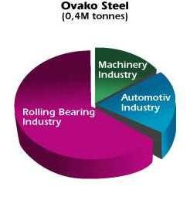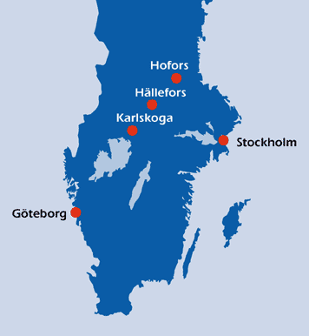
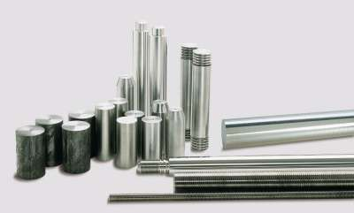

Fig 4
